Приложение к приказу от 22.12.2022 № 532
Тематический банк заданий, направленный на формирование и оценку функциональной грамотности
Класс | Вид функциональной грамотности | Наименование раздела, при изучении которого используется задание | Содержание (печатный вариант задания или активная ссылка для перехода на конкретное задание)
2 класс | Читательская грамотность | Освоение речевой, письменной и коммуникативной культурой | Питомец  У Вики хомяк. Он ручной. У него за щеками склад. Дали ему морковь. Хомяк сунул за щеку.  Дали хлеб. Сунул за щеку. Нет уже места. Хомяк отнес всё в гнездо. Просит ещё корма. Вот так запас!  - Подчеркни название текста.  - Сколько в тексте предложений? ___  - Раздели слова на слоги, поставь ударение:  склад хлеб гнезд запас  - Какой питомец был у Вики? Запиши ответ.  _____________________________________________________________________ _________________________________  Оцени себя !!!  Я молодец! Могу и лучше! Я старался!
2 класс | Математическая грамотность | Развитие математической речи | 1. Соотнесение знаковой и словесной формулировки.  5+8 14-5 7+4  - К пяти прибавить восемь  - Уменьшаемое четырнадцать вычитаемое 5  - Сумма чисел семи и четырёх  - Четырнадцать уменьшить на пять  - Четыре плюс семь  2. Выражение 25-12 Артем прочитал так: «Из двадцать пять вычесть двенадцать». Прав ли он?  3. Прочитайте словесные формулировки числовых выражений. Запишите их с помощью цифр и знаков действий и найдите их значения.  - К четырём прибавить два, а затем из суммы вычесть два.  - К девяти прибавить один, а затем из суммы вычесть один.  - Из семи вычесть четыре, а затем к разности прибавить четыре.  - Из шести вычесть три, а затем к разности прибавить шесть.
4 класс | Математическая грамотность | Решение текстовых задач | 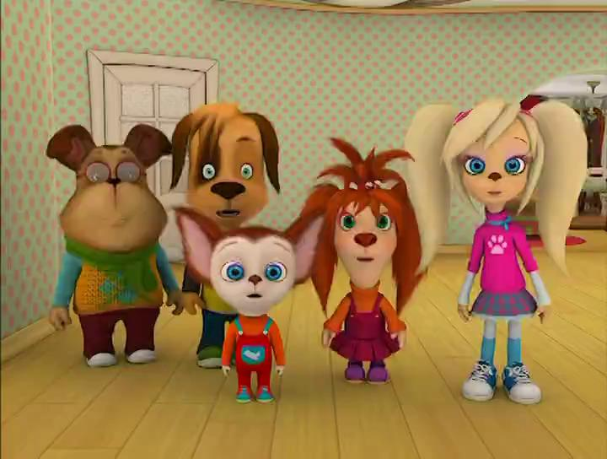  Однажды Лиза и Тимоха решили устроить вечеринку для малыша. Они дружно взялись за подготовку мероприятия, составили список, что им нужно подготовить:  - продукты  - посуду  - украшение стола  I. Для угощения  Для угощения Лиза составила меню:  1) Пироги  2) Фруктовая нарезка  3) Напитки  В интернете она нашла интересную статью пирожки «Наливашники».  Наливашники, или наливушки, — обжаренные в масле треугольные пирожки на крутом тесте с начинкой из варенья, творога, сыра или яиц. Родина выпечки — Нижнее и Среднее Поволжье.  Просейте муку, добавьте воду, масло и соль, замешайте крутое тесто. Оставьте его на полчаса «отдохнуть». После тонко раскатайте, вырежьте лепешки, начините вареньем и защипните треугольником.  Теперь мы будем пряжить наливашники в масле. Ничего сложного — просто обжарьте пирожки на раскаленной сковороде так, чтобы растительное масло покрывало их лишь наполовину. Готовые наливашники посыпьте сахарной пудрой.  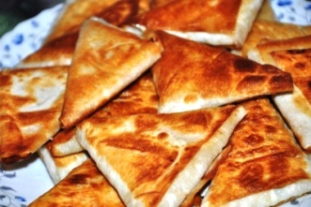  На 3 порции нужно взять  22  Продукты Количество  мука 450г  варенье ягодное 200г  соль 1ст. ложка  сахарная пудра 200г  вода 200г  соки 1л  яблоки 1кг  Задание 1. Тимоха отправился в магазин за продуктами, ему нужно было посчитать какую сумму денег взять с собой.  1.1 Подскажите какой информации не хватает Тимохе в таблице выше, чтобы посчитать деньги?  А) Сколько денег у него имеется?  Б) Цены продуктов.  В) Какая сумка нужна для каждого продукта?  Г) В какой магазин он должен идти?  1.2 В рецепте пирожков упоминается словосочетание «пряжить наливашники». Каким словарём ты должен воспользоваться, чтобы узнать значение этих слов?  А) Орфографическим словарем  Б) Толковым словарем  В) Словарём синонимов  Г) Словарём антонимов  Д) Этимологическим  Задание 2.Тимоха узнал, что на вечеринку Лиза пригласила ещё 2 гостя. Во сколько раз больше он должен купить продуктов на пирожки?  Задание 3. Тут же Лиза взялась исправлять таблицу для Тимохи. Помогите ей. заполните третий столбец таблицы.  Задание 4. Сколько пачек муки нужно купить Тимохе, если в одном пакете содержится 1 кг муки ?  Продукты Количество Новое количество - ?  мука 450г  варенье ягодное 200г  соль 1ст. ложка  Сахарная пудра 200г  вода 200г  соки 1л  Яблоки 1кг  Задание 5. Используя иллюстрацию с ценами, сосчитайте, сколько денег потратит Тимоха для покупки ингредиентов для теста?  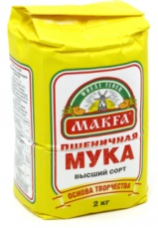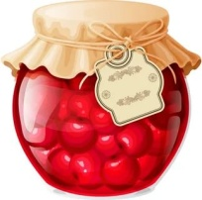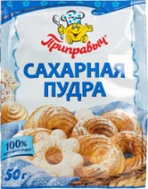  40 рублей 30рублей 15 рублей 10 рублей 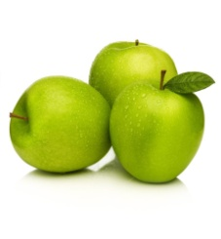55 рублей за кг  Задание 6. Посчитайте, какую сумму денег потратит Тимоха на все продукты для вечеринки.  Задание 7*. Тимоха зашел за соками. Там он ознакомился с прейскурантом.  Ознакомившись с ценами Тимохе надо было выбрать, какая покупка будет дешевле: Взять каждому сок ёмкостью 200 мг или сок ёмкостью в 1 л. Помогите ему сделать это.  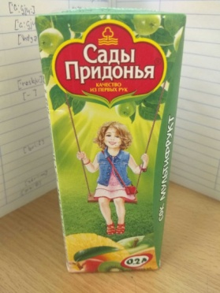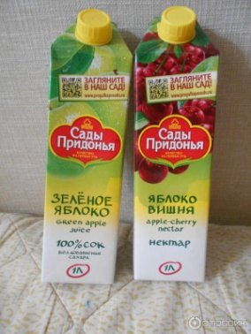  15 рублей 65 рублей.  Задание 8*. Лиза отправилась в магазин « Центр подарков для дома», чтобы купить предметы сервировки стола. Она выбрала чайный набор (блюдце и чашка) за 20 руб. неё в кошельке были монеты:  Монеты Количество Монеты Количество  20 шт. 20 шт.  10 шт. 10 шт.  Сосчитайте, сколько денег останется у Лизы после покупки.
4 класс | Естественнонаучная грамотность | Работа над формулировкой гипотезы. | Ученикам оказываем посильную помощь — даем образцы и примеры, а также выбираем конкретные вопросы из тех, что сформулировали на предыдущем этапе. Например, останавливаемся на вопросе: "Одинаково ли растут растения в темноте и на свету?"  На плакате "Как проводить эксперимент" обращаем внимание учеников на пункт: "Я формулирую гипотезу: делаю предположение, что произойдет."  Объясняем, что нужно использовать специальные фразы:  ПРЕДПОЛОЖИМ, ЧТО... .  ЧТО, ЕСЛИ... .  ДОПУСТИМ,... .  ВОЗМОЖНО,... .  Используя бланк "Формулирую гипотезу" (Приложение 4), помогаем ученикам сформулировать правильно фразу, например: "Допустим, что в темноте растение не будет расти."  Предлагаем ученикам подобрать другие варианты этой гипотезы, например:  1) "Предположим, что на свету растение будет расти быстрее"  2) Возможно, в темном месте растение растет медленнее, чем на свету.  2. Работаем над подготовкой к эксперименту. Вводим контролируемый параметр эксперимента — в данном случае это наличие или отсутствие света. Обсуждаем с учениками, что нужно для проведения эксперимента (можно организовать эту работу с использованием мозгового штурма).  Предлагаем материалы для эксперимента (их учителю надо подготовить до занятия): семена фасоли, контейнеры для замачивания семян и выращивания растений, воду, почву, пакетики и вату для проращивания семян.  Обращаем внимание учеников на следующий этап на плакате: "Я проверяю правильность своей гипотезы". Помогаем заполнить бланк "Что мне нужно для эксперимента"  На этом занятии можно замочить семена. Надо обязательно подписать контейнеры — имена исследователей и даты.  3. Проводим эксперимент. Обращаем внимание учеников на следующий этап на плакате: "Я наблюдаю за ходом своего эксперимента. Я собираю информацию". Раздаем ученикам образцы или заготовки дневника наблюдений. Вносим первые данные о старте эксперимента.  Важно: если мы остановились на таком контролируемом параметре эксперимента, как наличие или отсутствие света, то мы должны поместить один контейнер с семенами — в темное место, другой — в светлое.  Наблюдения могут занять длительное время — от 2 недель до месяца. Необходимо по возможности организовать ежедневные наблюдения, но записи в дневник наблюдений можно вносить при фиксировании изменений. Рекомендуем делать фото и видео своих наблюдений.  1. Обсуждаем результаты наблюдений. Необходимо сделать вывод — подтвердилась ли гипотеза.  Обращаем внимание учеников на следующий этап на плакате: "Я обрабатываю информацию и делаю вывод — ЗАПОЛНИ ТРЕТЬЮ КОЛОНКУ ТАБЛИЦЫ З-Х-У — Я УЗНАЛ, ЧТО... ." Организовываем работу по заполнению таблицы. Обсуждаем, какие записи сделали ученики.  2. Планируем работу по созданию постера (плаката) в соответствии с этапом на плакате: "Я делюсь результатами своего эксперимента". Можно предложить оформить цифровую презентацию, видеоролик о ходе эксперимента.  3. Подбираем варианты мероприятий, на которых ученики делятся результатами эксперимента: школьная или внешкольная конференция, научная ярмарка или конкурс исследований.
2-4 класс | Финансовая грамотность | Знание и понимание финансовых понятий и финансовых рисков | Деловая игра «Лесная ярмарка»  Сценка. Действующие лица: Заяц, Медведь, Ежик, Человек.  Заяц: - Подходи, покупай, морковка большая и маленькая, вкусная да сладенькая.  Медведь: - А вот кому меду? Пчелка летала, мед собирала... В одной маленькой ложке очень большая польза!  Ежик: - А вот рыжики в лукошке! Подходи, купи немножко! Грибы царские: на засолку, на жаренку, и сварить и засушить!  Человек: - Что почем продаем?  Заяц: - Морковка! Рубль – штучка, три рубля – кучка.  Еж: - Лукошко – десяточка, а если по одному грибку - то по рублю за гриб.  Медведь: - Горшочек – 20 рублей, а если хочешь одну ложку съесть, то давай рубль!  Человек (ходит, задумавшись):  - Так-так-так, 1 морковка – рубль,  значит, пять морковок – 5 рублей. А в кучке выйдет всего 3 рубля!  Так, так... Мед... горшочек – 20 рублей, одна ложка – рубль. А сколько  ложек меда в горшочке? Так-так...И лукошко...  Выходит, если брать помалу – заплачу дороже. А если возьму много – заплачу дешевле. Это мне выгоднее!  А давайте-ка мне и лукошко грибочков, и горшочек меда, и всю морковку!  Учитель показывает надписи на доске «ОПТ», «РОЗНИЦА».  «Учусь создавать проект»  Тема: "Карманные деньги"  Цель: показать связь между зарабатыванием денег и их осознанной тратой.  В начальной школе работа в проектной деятельности становится обязательной для всех учащихся. При выполнении проекта встречаются разные сложности. Учащиеся плохо соблюдают сроки выполнения этапов проекта и поэтому в последний момент привлекают родителей. Учитель может договориться с родителями о поощрении учащихся всякой всячиной в виде оригинальных канцелярских товаров, сладостей, мини-фигурок, наклеек и др.  Когда необходимое количество товара будет собрано, то выпускается каталог с ценами. Предполагается, что дети будут стремиться так качественно выполнить задание, чтобы получить необходимое количество школьной валюты (название для школьной валюты можно придумать любое).  Таким образом, можно простимулировать выполнение необходимой работы и одновременно помочь детям осознать, что карманные средства нужно заработать, и не всегда их может хватить на желания и потребности, а для реализации своих желаний надо постараться.

